Soit une application de remise en forme pour les aînés actifs. Simple et conviviale, l'utilisateur clique sur l'icône correspondant à son activité et entre l'heure et les minutes correspondant au début et à la fin de son activité puis l'enregistre.

Une progressBar tient en mémoire le total de temps de toutes les activités exécutées de manière à savoir si l'objectif hebdomadaire sera atteint !

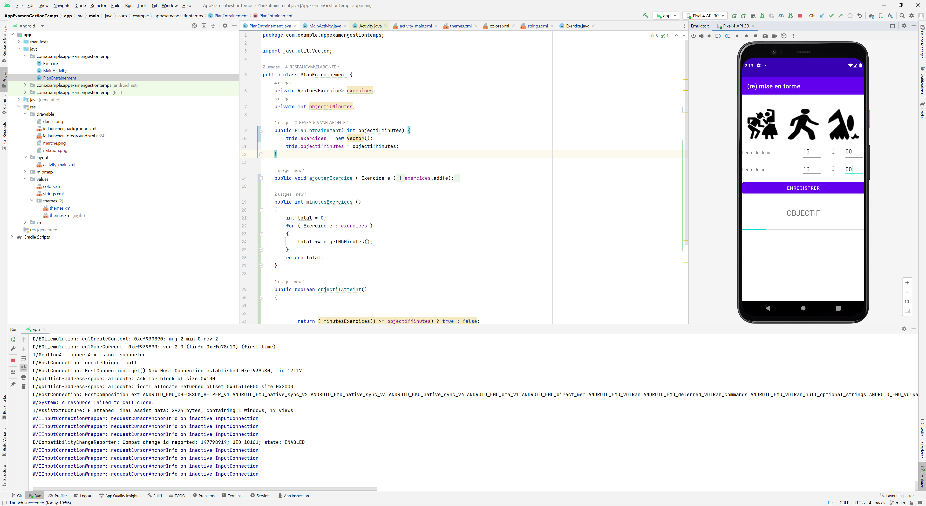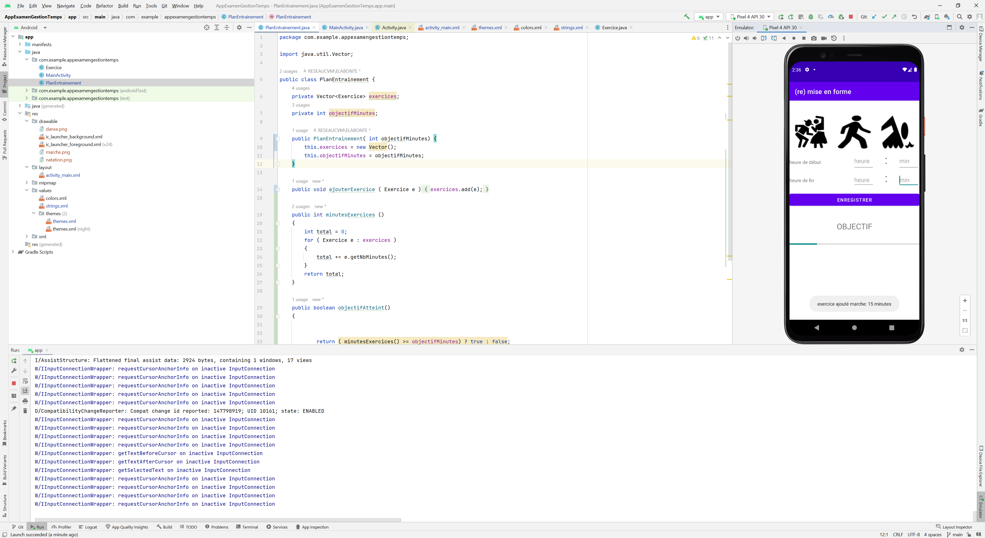
Avant avoir enregistré Après avoir enregistré, les champs sont vidés et la progress bar est augmenté

5. ( 2 pts ) Créez un nouveau projet Android Studio ( java, version min SDK 26 )

Faire Run pour voir si tout fonctionne bien avec votre émulateur ( Hello World ! ). Je peux vous aider sinon.

- Avant d'attaquer la vue graphique, on va créer 2 classes représentant le modèle objet rattaché à notre app.

Codez une classe Exercice.java représentant un exercice. Un exercice comprend un type ( Marche par exemple ) et un nombre de minutes qu'a duré l'exercice en minutes.

Codez un constructeur permettant d'initialiser les deux variables avec deux paramètres ainsi qu'une méthode get pour la donnée nombre de minutes.

6. A) ( 1 pt ) Dans un autre fichier, codez une classe PlanEntrainement qui contiendra un ArrayList d'objets Exercice ainsi qu'un objectif en minutes correspondant à l'objectif à atteindre pour l'usager. Initialiser les données à l'aide d'un constructeur créant un ArrayList vide au départ et un objectif initialisé à l'aide d'un paramètre

- ( 3 pts ) Codez les méthodes suivantes dans la classe PlanEntrainement :

- Une méthode permettant d'ajouter un objet Exercice au ArrayList
- Une méthode calculant le total des minutes de tous les objets Exercice présents dans le ArrayList à un instant donné
- Une méthode permettant de vérifier si oui ou non l'objectif en minutes est atteint
- Des méthodes d'accès pour les variables

7. A) ( 4 pts ) Dans le fichier de positionnement, dessinez l'interface suivante en utilisant principalement des LinearLayouts :

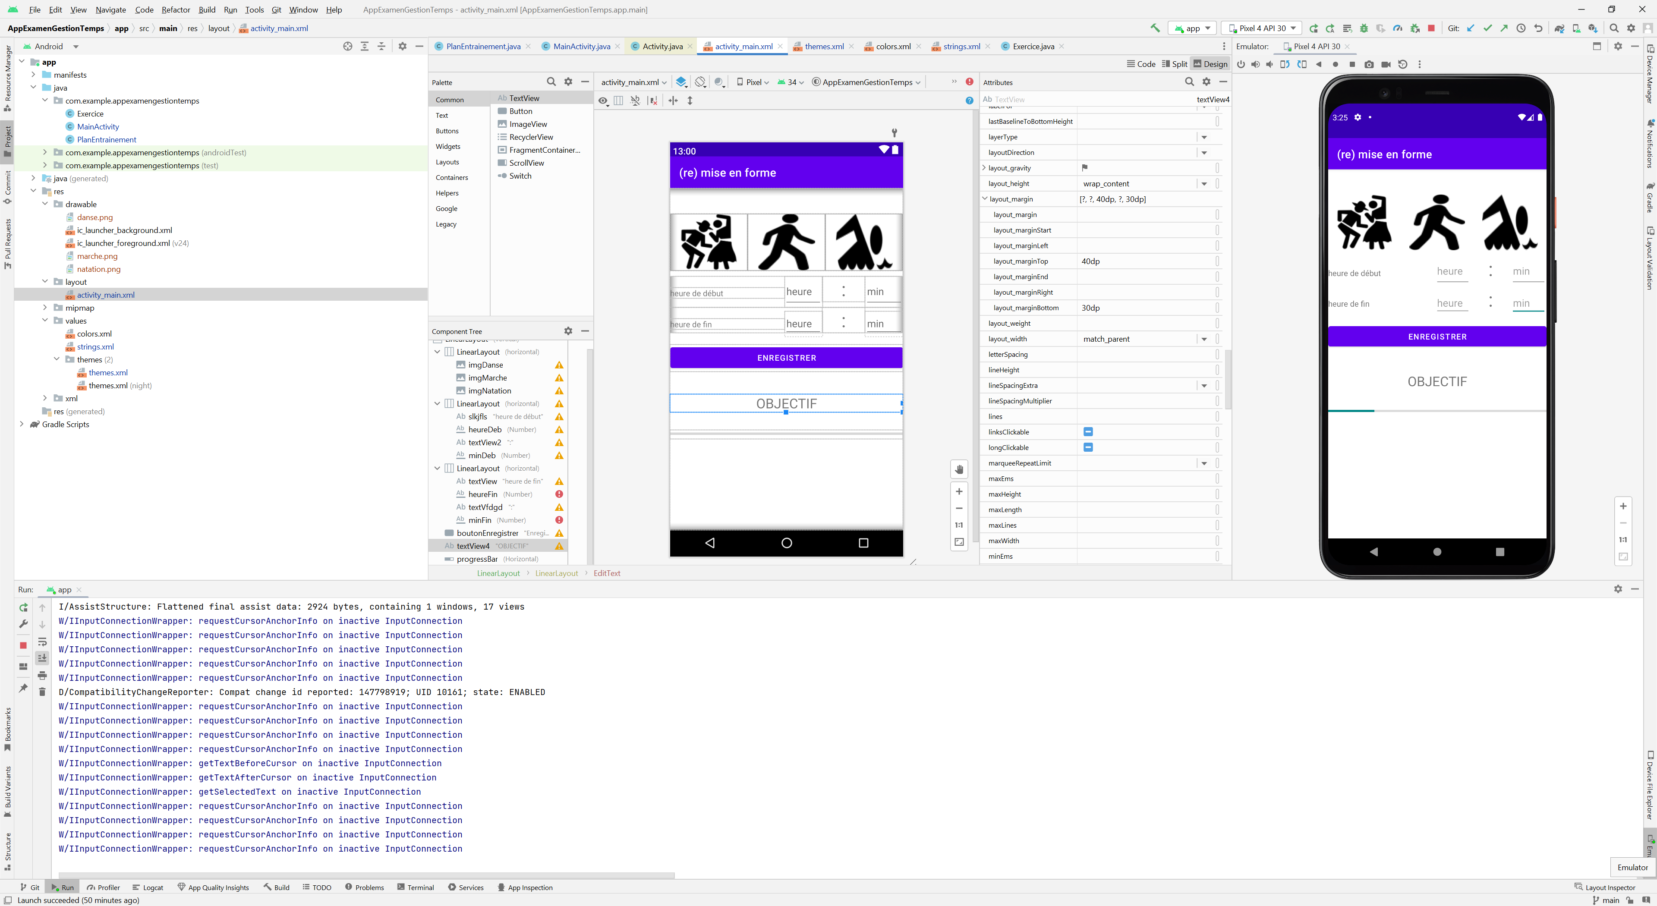
- Les images sont sur LEA

- Il y a deux champs texte avec le "hint" heure et deux avec le "hint" minutes pour un total de 4 champs texte destinés à contenir des nombres ( on va supposer que l'usager n'entrera que des nombres entre 0 et 23 ou entre 0 et 59 )

- Un ProgressBar est située sous le mot OBJECTIF; son maximum sera l'objectif que vous assignez à l'objet PlanEntrainement que vous utiliserez

B) ( 3 pts ) Initialiser les composantes dont vous avez besoin dans le fichier .java de l'Activité; inscrivez les ImageViews et le bouton au même écouteur.

- ( 6 pts ) Quand vous cliquez sur le bouton Enregistrer :
- Vous créez un objet Exercice en calculant le nombre de minutes à partir des entrées des champs texte.
- Vous ajoutez l'exercice à un objet PlanEntrainement
- Vous augmentez la valeur de la ProgressBar avec le total de minutes de tous les exercices déjà réalisés
- Vous faites apparaître un Toast qui indique l'exercice enregistré dans le Plan et le nombre de minutes que cet exercice dure

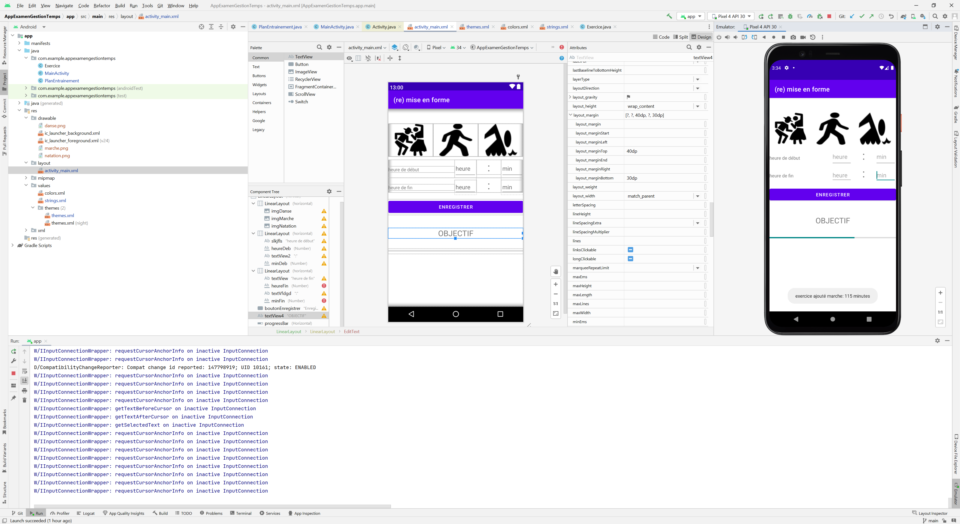

- ( 2 pts ) Faites apparaître un AlertDialog si l'objectif total est atteint
- ( 2 pts ) Faites apparaître un AlertDialog si l'heure de fin est avant l'heure de début ( on suppose que l'usager entre des nombres plausibles en 0 et 23 pour l'heure et entre 0 et 59 pour les minutes, de plus on suppose que personne ne fait d'exercice chevauchant 2 journées )

